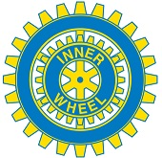

**Du kvinna över 40 år se hit!**

Inner Wheel är ett av världens största kvinnliga nätverk, som stödjer flickor och kvinnor lokalt, nationellt och internationellt.

Vi träffas en kväll i månaden för trevlig gemenskap, med god mat & dryck och någon typ av föreläsning i en välkomnande och stressfri miljö.

Besök gärna vår hemsida [www.innerwheel.se](http://www.innerwheel.se) för mer information.

Vi ser fram emot att träffa dig. Kontakt via e-post, sms eller telefon.

Välkommen!

Namn

e-postadress

Tfn